Londen - Tower of London
- De Tower of London is niet – zoals de naam zou doen vermoeden – één toren, maar een complex met in totaal 20 torens.
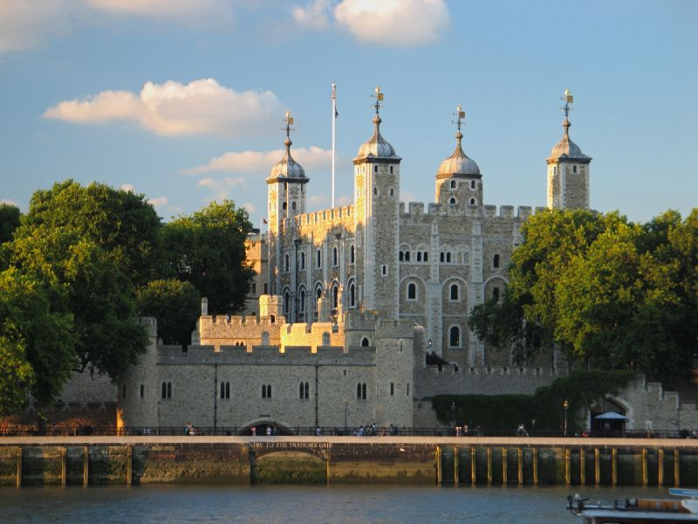
- Het heeft verschillende functies gehad. Aanvankelijk was het een paleis, maar het werd vooral berucht als gevangenis.
- Ter dood veroordeelden werden publiekelijk onthoofd op Tower Hill.
- Slechts enkele hooggeplaatste lieden kregen het ‘voorrecht’ te worden onthoofd in Tower Green.
- Vooraanstaande gevangenen werden vastgehouden in Beauchamp Tower, waar op de muren hun inscripties nog te zien zijn.
- Kern van het complex is de White Tower die werd gebouwd door Willem de Veroveraar in 1078.
- Daar vindt u de Royal Armories, een expositie van historisch wapentuig.
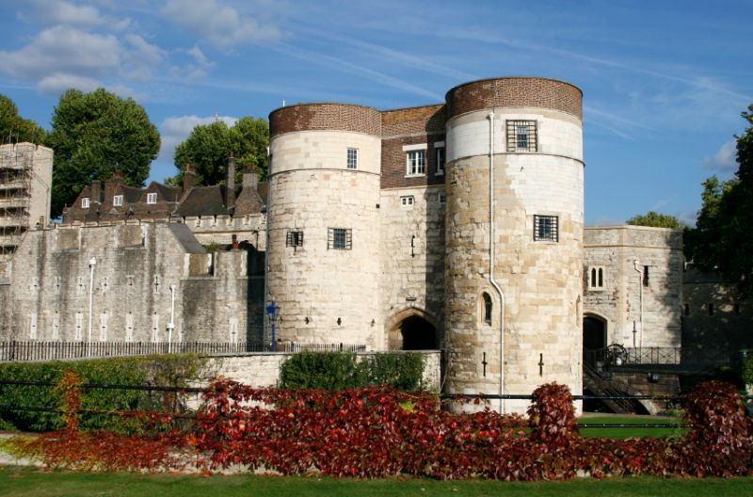
- De Chapel of St. John the Evangelist is nog in originele staat: een simpele kapel in Normandische stijl.
- De Garden Tower is beter bekend als de Bloody Tower.
- Na de dood van koning Edward IV in 1483 werden kroonprins Edward en zijn broer Richard hier opgesloten door hun oom Richard of Gloucester.
- Er werd nooit meer iets van hen vernomen en Richard werd tot koning gekroond.
- Bijna twee eeuwen later werden twee skeletten gevonden onder de trappen naar de White Tower…
- Het hoogtepunt voor vele bezoekers zijn de Kroonjuwelen.
- Voordat u die te zien krijgt kunt u eerst een film bekijken over de kroning van koningin Elizabeth in 1953.
- U kunt de Kroonjuwelen van zeer dichtbij zien, maar niet aanraken want ze zijn beschermd met kogelvrij glas.
- Door de speciale verlichting glitteren de juwelen extra waardoor dat bijna pijn doet aan de ogen.
- U ziet onder meer de Koninklijke Scepter met de grootste geslepen diamant ter wereld - de 530-karaats Star of Africa –, de Koninginnekroon, en de beroemde Koh-I-Noor. Dit zijn de echte juwelen, replica’s liggen in het Diamantmuseum in Antwerpen.
- Elk half uur start er een korte, gratis rondleiding bij de Middle Tower onder leiding van de Beefeaters.
- Officieel heten die wachters in hun traditionele Tudor-uitrusting Yeoman Warders. Een van die wachters is verantwoordelijk voor het welzijn van de raven.
- Volgens een legende zal het koninkrijk in het ongeluk worden gestort als die raven de Tower verlaten.
- Dat zal overigens moeilijk gaan, want voor de zekerheid zijn de vogels gekortwiekt.
Tower of London
Adres: Tower Hill
Openingstijden: 09.00-18.00 (november t/m februari tot 17.00, zondag vanaf 10.00)
Toegangsprijs: £ 13,50, reductietarief £ 10,50, 5-15 jaar: £ 7,80

